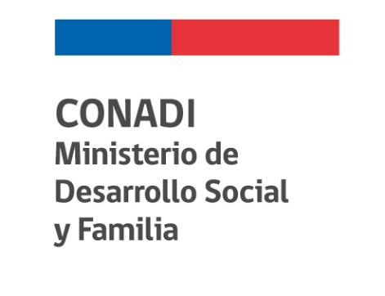
2

ANEXO N° 3-B
DECLARACIÓN JURADA SIMPLE

“Concurso Público Planes de Negocios Indígenas Urbanos, año 2020”
Categoría 2 - MICROEMPRESA INDÍGENA

Yo________________________________________, cedula de identidad N° _________________ de profesión u oficio__________________________, domiciliado(a) en ____________________________, comuna de_____________________________ de la Región __________________________, bajo fe de juramento declaro:

1). Conocer y aceptar las condiciones, términos y alcances, del Concurso Público “Planes de Negocios Indígenas Urbanos año 2020” del Fondo de desarrollo Indígena de la Corporación Nacional de Desarrollo Indígena (CONADI), establecidos en las respectivas Bases Técnicas y Administrativas.

2). No tener rendiciones financieras y/o técnicas pendientes con la Corporación Nacional de Desarrollo Indígena (CONADI)

3). Que los datos entregados son fidedignos, están vigentes y son correctos. Por tanto, liberó a la CONADI de toda responsabilidad en caso de no poder efectuar las correspondientes visitas de evaluación en terreno por error u omisión en la información entregada.

En ______________a ____ de _____________ de 2020.-

_________________________
Firma del postulante

